**LICEO MIGUEL RAFAEL PRADO**

**CUENTA PÚBLICA**

**2016**

INDPENDENCIA, MARZO DE 2017.



**INDICE**

**PÁGINAS**

**- Presentación….………………………………………………………………1**

**- Misión, Visión y Objetivos Estratégicos………………………….2**

**- Reseña Histórica del Liceo Miguel Rafael Prado.…………….3**

**- Área de Liderazgo…………………………………………………………..5**

**- Área Académica - PIE……………………………………………………..6**

**- Informe de Convivencia Escolar ………………….………………. 12**

**- Dirección Recursos ……………………………………………………...13**

**- Dirección de Pastoral y Formación…………………………………14**

**CUENTA PÚBLICA 2016.**

**1. PRESENTACIÓN.**

La Cuenta pública es una actividad de gran importancia para la comunidad escolar porque posibilita el conocimiento y la reflexión sobre los resultados de la propuesta formativa y de educación del período escolar anterior, tan necesaria para proyectar el siguiente.

Este ejercicio de pensar y evaluar el quehacer realizado fundamenta y orienta el caminar futuro, sus procedimientos y las estrategias metodológicas para lograr las metas propuestas, en suma, permite tomar buenas decisiones.

El contenido de la Cuenta pública 2016 incluye información sobre los siguientes temas:

1.- Misión y Visión del Liceo.

2.- Objetivos estratégicos.

3.- Reseña histórica del Colegio.

4.- Informe del Área de Liderazgo.

5.- Informe del Área Académica - PIE

7.- Informe del Área de Convivencia escolar.

8.- Informe de Dirección Recursos.

1

**1.- MISIÓN.**

Proporcionar educación integral y cristiana de calidad a niños y jóvenes, basada en la pedagogía de Jesús, que les permita desarrollar plenamente sus potencialidades y para que puedan abordar, con inteligencia y madurez los desafíos que les presenta la diversa y cambiante sociedad global y ser un aporte significativo a la comunidad.

**VISIÓN.**

Consolidar al Liceo como institución educacional católica que, como consecuencia de la calidad del servicio integral que ofrece a la comunidad escolar, sea un referente educativo importante para las familias del sector norte de Santiago.

**2.-** **OBJETIVOS ESTRATÉGICOS**.

- Fortalecer el sello, la identidad de la educación católica ofrecida por el Liceo, de modo que toda la comunidad educativa conozca y ame a Jesús, se comprometa con su Iglesia y dé testimonio de su fe en esta sociedad cambiante, crítica y desafiante.

- Optimizar el quehacer pedagógico institucional en todas sus expresiones: planificaciones, didáctica, programaciones educativas especiales, equipos interdisciplinarios y especializados, coordinaciones académicas, comunicacionales, etc., tal cual se expresa en su Proyecto Educativo.

- Fortalecer la comunidad educativa, de modo que la participación, la mancomunión de pareceres y acciones y el compromiso de los diferentes estamentos sea una realidad que beneficie a todos sus integrantes:

- A los alumnos: desarrollando valores cristianos y proporcionándoles

una educación de excelencia, basada en el desarrollo de actitudes, conocimientos, habilidades y competencias necesarios para la construcción de sus proyectos de vida y para aportar valiosamente a la sociedad.

- A los profesores: proporcionándoles los conocimientos académicos y las estrategias metodológicas para que optimicen su quehacer docente con alto sentido de excelencia profesional y pedagógica.

- A las familias: integrándolas al proceso educativo de sus hijos y comprometiéndolas con la vivencia y formación cristiano católica ofrecida por el Colegio.

**2**

**3.- RESEÑA HISTÓRICA DEL LICEO MIGUEL RAFAEL PRADO.**

El 21 de abril de 1870, un grupo de jóvenes de la aristocracia santiaguina, con gran sentido social, se entrevistaron con el Arzobispo Rafael Valentín Valdivieso, con la idea de fundar una sociedad que entregara educación a niños y jóvenes de escasos recursos. Así nació la “Sociedad de Escuelas Católicas Santo Tomás de Aquino”.

Su primer Presidente fue el presbítero Rafael Fernández Concha quien creó las primeras escuelas y permaneció en el cargo hasta el año1873. En 1874, asumió la presidencia el prebendado Miguel Rafael Prado. Gracias a su gestión, se crearon nuevas escuelas diurnas y nocturnas, entre ellas, la Escuela San Luis Gonzaga, en 1876. El inicio de la Guerra del Pacífico obligó a cerrar casi todas estas escuelas.

El 8 de septiembre de 1886, nuevamente, abrió sus puertas la Escuela de Niños San Luis Gonzaga, ahora, en un local nuevo construido en la calle López N°772, en el barrio La Chimba, al norte del río Mapocho, también conocido como La Cañadilla, y que, más tarde, correspondería a Independencia. Su primer director fue don Ramón Villouta.

En 1891, la Escuela tuvo que ser cerrada debido a la Revolución que derrocó al Presidente Balmaceda y hubo que esperar hasta 1893 para que reanudara sus actividades, ahora, a cargo de los Hermanos de las Escuelas Cristianas de La Salle. A la Escuela San Luis Gonzaga, llegaron 6 hermanos religiosos y su Director fue el Hermano Ermenoldo.

El prebendado Miguel Rafael Prado falleció el 2 de abril de 1905, a los 75 años de edad. El año 1906, la Sociedad tomó el acuerdo de cambiar el nombre de la Escuela San Luis Gonzaga por el de Miguel Rafael Prado.

En 1908, comenzó a construirse una nueva escuela en el sitio que la Sociedad compró al Convento del Carmen de San Rafael y, en 1913, se trasladó a su nuevo local que es el que ocupa actualmente. El nuevo edificio tenía dos pisos en el frente hacia la calle Gamero, contaba con espaciosas salas de clases y, al lado izquierdo, tenía un gran salón para actos, con un escenario y con una puerta que conectaba con el templo.

Desde sus inicios, la Escuela Miguel Rafael Prado fue la más importante de la Sociedad, por la cantidad de alumnos matriculados, 800 en promedio, por su amplio local y por las actividades extraescolares que allí se realizaban, en especial,

la práctica del fútbol, en las canchas que daban hacia la calle Vivaceta.

Al costado de la Escuela, se había construido una capilla que, en 1929, se independizó, convirtiéndose en la Parroquia Santo Tomás de Aquino Su primer párroco fue don Ramón Munita Eyzaguirre.

**3**

Los Hermanos de La Salle estuvieron a cargo de la Escuela hasta 1953.

Entre 1954 y 1961, la Escuela estuvo dirigida por profesores laicos y, en 1962, se hizo cargo de ella la Congregación Religiosa española de las Hermanas del Amor de Dios.

Las Hermanas mantuvieron una muy buena relación con la Sociedad, con su Presidente, Monseñor Jorge Salcedo, y con la Visitadora, Srta. Elisa Errázuriz Vergara. Las Hermanas educaban con gran espíritu de entrega, en forma estricta, pero cariñosa. Quedaron en la memoria de esa época la Banda del Colegio y las Revistas de Gimnasia, algunas de las cuales se realizaron en el Estadio Santa Laura. En síntesis, los niños vivieron una infancia feliz, se sentían acogidos y tratados con cariño. Las Hermanas se mantuvieron hasta 1978.

En su desarrollo histórico, hubo nuevos períodos con directores laicos y muchos cambios importantes: en 1982, se creó la educación media y, en 1985, el Colegió licenció a sus primeros alumnos; en 1985, se transformó en colegio mixto;

en 1986, se creó el kínder; el año 2003 se implementó la jornada escolar completa y, entre los años 2006 y 2008, se construyó el nuevo edificio.

Con alegría y certeza, se puede señalar que la labor educativa y de entrega de valores católicos han quedado adheridos al alma de los niños y niñas formados en sus aulas, quienes hoy, adultos, sólo guardan sentimientos de cariño y gratitud hacia sus profesores y el Colegio.

**4**

**4.-ÁREA DE LIDERAZGO.**

El Rectora del Establecimiento, después de la motivación y oración iniciales, se refirió a los siguientes temas:

**ACCIONES PERMANENTES.**

* Calendarios mensuales y boletines.
* Noticias en página web
* Reuniones con equipo directivo, gestión, departamentos, centro de estudiantes, centro de padres, subcentros y consejo académico.
* Actividades mensuales por departamentos.
* Fichas de entrevistas con apoderados.

**DATOS IMPORTANTES.**

* Se logró un 92.79% de asistencia, más de un punto en relación con el año anterior 2015.
* Se alcanzó 85.71% de asistencia de apoderados a las reuniones 2016.
* Hubo una disminución de 4.563 atrasos en comparación con el año pasado, logrando un 37.82% menos del año anterior.
* Noventa y tres alumnos realizaron sus experiencias pedagógicas terminales en este Liceo.
* Informe de retroalimentación a la implementación del Plan de Mejoramiento Educativo 2016, Ley 20.248 SEP, emitido por el Ministerio de Educación sin ninguna observación para el Liceo.
* Actualmente contamos con la evaluación de la agencia de calidad que sitúa a nuestro liceo en nivel “medio”.

**ACCIONES 2017.**

* Entrevistas con cada funcionario (perfil, metas institucionales y retroalimentación) - Ficha del funcionario.
* Jornada desde rectoría a consejos de cursos, desde 5° a 4° medio ( una vez al año)
* Jornadas con todos los funcionarios para desarrollar plan de clima laboral (autocuidado, técnicas grupales, deportivas, etc)
* Creación de ficha de apoderado, para dar atención más ordenada y con seguimiento de casos que los solicitan.
* Trabajo colaborativo entre equipo directivo y de gestión, en diferentes actividades.
* Reuniones mensuales con paradocentes, auxiliares y administrativos.
* Publicación de la «historia institucional del Liceo Miguel Rafael Prado»
* Reuniones periódicas con directivos, gestión, docentes , apoderados y estudiantes , para presentar y monitorear POA- PME

**5**

**5.-ÁREA ACADÉMICA.**

El Liceo tiene como misión lograr la excelencia académica e integral de sus estudiantes. Para ello, debe fortalecer y mejorar acciones que apunten directamente al aprendizaje y al logro de metas.

Dentro de los análisis estadísticos de resultados para el logro de metas, es bueno conocer algunos puntajes logrados por los estudiantes en las diferentes evaluaciones externas durante el año escolar 2016.

_____________________________________________________________

**ÁREA ACADEMICA:**

En el año 2016, ejecutaron todas las acciones planificadas tanto en el POA como nuestro PME institucional, que permitieron una serie de logros en resultados académicos en las mediciones externas y avances en la gestión docente.





**6**





**7**





**8**







**9**

**REPITENCIA 2016  
CUADRO COMPARATIVO 2015-2016**

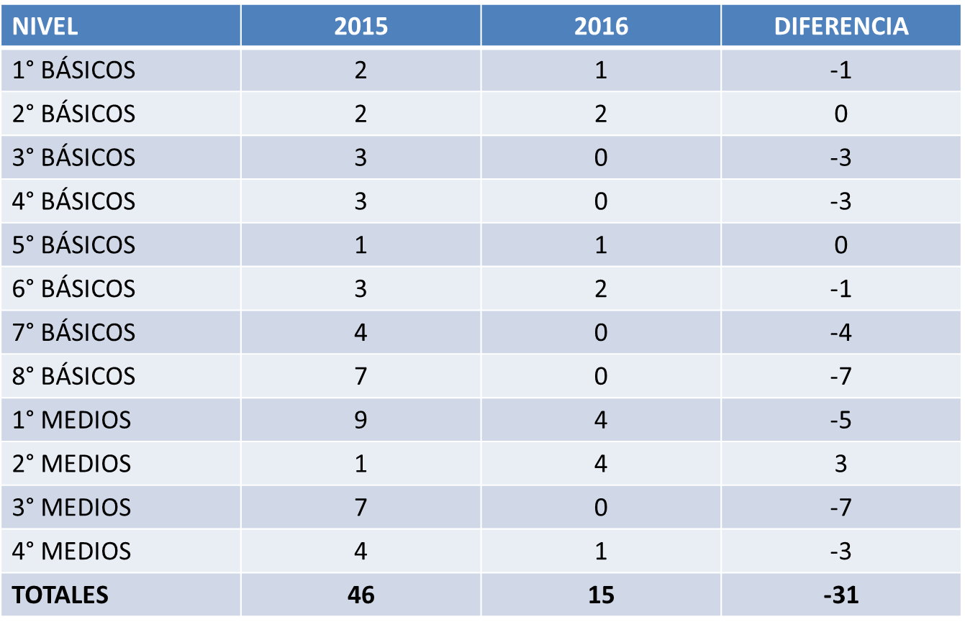

**PROYECCIÓN 2017  
DIRECCIÓN ACADÉMICA**

* PREUNIVERSITARIO INSTITUCIONAL (3| AÑO DE APLICACIÓN)
* ACADEMIAS PEDAGÓGICAS (I° A III° MEDIO)
* TEXTO DEPTO. MATEMÁTICAS
* PROGRAMA AMCO (APLICACIÓN HASTA 6° BÁSICO)

**10**

**INFORME DEL PROGRAMA DE INTEGRACIÓN ESCOLAR (PIE).**

**acciones Realizadas el 2016  
1.-Capacitar a la unidad educativa en estrategias de atención a la diversidad y a las NEE.**

**1*Sensibilización de inclusión a apoderados nuevos**

-Dirigidos a apoderados nuevos en el PIE

**2*Trastornos del Lenguaje y Comunicación**

-Dirigidos a padres y/o apoderados de niños que ingresan al PIE 2016 con diagnóstico TEL

**3* Charla sobre el Decreto 83º**

-Dirigido a docentes y directivos del establecimiento

**4* Motivación Escolar**

 -Dirigido a alumnos de 7º y 8º básico que están en PIE

**5*La importancia de la conciencia Fonológica para la Lecto-escritura**

-Dirigido a docentes desde Pre-Básica y primeros básicos

**6*Estrategias para la estimulación del lenguaje en niños pre-escolar**

-Dirigido a apoderados de pre-básica

**7* Discurso Narrativo**

 -Dirigidos a apoderados de 1º y 2º básico

**8*Estrategias para la estimulación del lenguaje en niños pre-escolar**

-Dirigido a apoderados de pre-básica

**9* Discurso Narrativo**

 -Dirigidos a apoderados de 1º y 2º básico

**10*Rol del fonoaudiólogo**

-Dirigidos a alumnos y funcionarios del establecimiento

**11*Buen trato**

-Dirigido a estudiantes de 1º a 3º básico.

**11**

**DESAFÍOS DEL PIE 2017**

**-**Implementación gradual del decreto 83 .

-Celebración de la semana de la semana de la Inclusión articulado con la comunidad educativa.

-Implementación del plan de Lenguaje en los 1º Básicos.

-Implementación del plan de dislalias para estudiantes non PIE

-Participación y compromiso de padres y apoderados con la enseñanza aprendizaje de sus

hijos.

**6.-CONVIVENCIA ESCOLAR**

* No hubo multas de parte de la Superintendencia de Educación. Todas las acusaciones fueron falladas a favor del Liceo.
* Se logró subir un 1% la asistencia durante 2016 con respecto al 2015.
* Se actualiza el Reglamento de Convivencia escolar con la participación de los estamentos que señala

la normativa.

* Durante el 2016 no es expulsado ningún alumno o alumna.
* Se realizan todas las actividades del Plan Operativo Anual (POA) y Proyecto de
* Mejoramiento Educativo ( PME) con un nivel de logro dentro de los porcentajes exigidos.
* Se cumple con el porcentaje de asistencia a reunión de apoderados
* Se realizan talleres para las familias, estudiantes y funcionarios.
* Durante 2016 se trabaja con matrícula Completa.
* Se llevan a cabo Taller de Liderazgo para P. J.
* Se trabaja en alianza con Pastoral.

**DESAFÍOS PARA EL 2017**

* No ser sancionados por la Superintendencia de Educación.
* Velar por la adecuada aplicación del Reglamento de Convivencia
* Cumplir con el porcentaje de asistencia a reunión de apoderados
* Aplicar al menos un 85% del Programa de orientación desde 1° básico a 4° medio.
* Concretización dimensión del Proyecto de Vida.
* Ser agente activo en el diseño del Programa de Sexualidad de la Fundación
* Trabajar en alianza con los Depto. de Pastoral y Académico; Red con los colegios y otras instituciones si es posible.

**12**

**7.-DIRECCIÓN DE RECURSOS**

|  |  |  |
| --- | --- | --- |
| Balance Tributario ** Acumulado mes/año** Diciembre/2016 | Resultados | |
|  | Pérdida | Ganancia |
| Inversiones 2016 |  | -20.064.899 |
| Depreciación a Diciembre 2016 |  | -85.771.950 |
| Corrección Monetaria a Diciembre 2016 |  | 13.000.000 |
| Subvención Pro-retención 2016 |  | - 795.114 |
| Sub Totales a Diciembre 2016 | 2.055.341.729 | 2.020.240.151 |
| Resultado a Diciembre 2016 (db) |  | -35.101.578 |
| Nota: EERR provisorio, está afecto a modificaciones |  |  |

**TRABAJOS Y ADQUISICIONES LMRP AÑO 2016 - 2017**

* Instalación de Cámaras de seguridad
* Habilitación escalera para de acceso al tercer piso
* Habilitación oficinas tercer piso
* Habilitación de 2 salas para clases
* Habilitación de 2 salas para profesores
* Compra de CPU o notebooks para salas de clases
* Habilitación de sala para música
* Habilitación de sala multiuso o sala para cine
* Cambio de sistema iluminación LED colegio
* Habilitación de oficinas para atención de apoderados
* habilitación de oficina para encargado TICS.

**13**

**8.- INFORME DE LA DIRECCIÓN DE PASTORAL.**

El área de pastoral y formación se ha ido consolidando en el transcurso del año 2016, afianzando lo iniciado en el 2015 y fortaleciendo lo obrado en los años anteriores:

* Este año, los profesionales del PIE, administrativos y personal auxiliar recibieron formación valórica y analizaron orientaciones pastorales arquidiócesis, en encuentros semanales los días viernes.
* Los estudiantes participaron en las diversas actividades planificadas, como fueron los 40 encuentros de formación por curso, que incluyó al profesor jefe; 4 campañas solidarias; 11 acciones solidarias en experiencias de servicio en el Hogar de Ancianos N° 29 de la Fundación Las Rosas; Navidad con los niños del Jardín Infantil y Sala Cuna de la Parroquia Cristo Resucitado.
* A estas acciones, se sumaren los acompañamientos de aula a los profesores de religión; la jornada de reflexión con todos los funcionarios del Establecimiento,;el trabajo en conjunto con la direcciones de Convivencia y Académica con la finalidad de lograr formación integral de los estudiantes; la planificación conjunta con el Centro de Padres de acciones que beneficiaron a las familias más vulnerables del Colegio, entre otras muchas que se ejecutaron durante este año escolar.
* En los sacramentales, se cumplió íntegramente el plan pastoral del Liceo y de la SECST y se propiciaron las acciones para la recepción del sacramento del bautismo de 9 nuevos cristianos, 94 primeras comuniones y 29 confirmaciones.

**PROYECCIÓN 2017**

* Para el año 2017, el acento se pondrá en planificar y desarrollar el plan pastoral SESCT, en el que, tanto los sacramentos como la integralidad de la formación curricular, se desarrollará con la participación activa de la comunidad escolar.
* Este año los profesionales del PIE, profesores, administrativos y personal auxiliar recibirán formación valórica y analizarán las orientaciones pastorales de la Arquidiócesis, en encuentros semanales los días viernes, que durante 2016 se denominó “tiempo para el Señor”, y que fueron dirigidos por el capellán el R.P. Iván Leng Rubilar.
* Nuestros estudiantes participaran en las diversas actividades planificadas, como son los 41 encuentros de formación por curso, este año aumentamos un curso, que incluye al profesor jefe, psicóloga y orientadora por ciclo; 4 campañas solidarias; 16 acciones solidarias en experiencias de servicio. Estamos evaluando algunas casas de retiro, ya que la mayoría no da factura y algunas solo boleta.
* En los sacramentales, procuraremos este año ajustarnos a las necesidades ya que desde 2017 la catequesis de Primera Comunión no está en las horas de libre disposición del currículo y no se impartirá en el horario normal de permanencia de los alumnos, por lo que con la rectoría estamos buscando las alternativas más viables.
* Para el año 2017, el acento estará puesto en desarrollar el plan pastoral Secst, en la medida de los medios asignados, donde tanto los sacramentos como la integralidad de la formación curricular se desarrolle con la participación activa de la comunidad escolar.

**14**